[‘共享数据’曝光！杭州医学院校长两篇研究遭质疑](https://mp.weixin.qq.com/s?__biz=MzkyNzY3NzY3Nw==&mid=2247500475&idx=1&sn=58cac4c2c3df097e801a52484f319d76&chksm=c356362453e61ebfdeee490171e0f544792b2d27d8c6e64d1f9b9d0dd7069f43229f858710bf&scene=126&sessionid=1743612401)

[学术深瞳](javascript:void(0);)2025-04-02 11:35:29广东

近日，评论人对两篇涉及癌症治疗的研究论文提出质疑。第一篇论文《Curcumin analog WZ35 induced cell death via ROS-dependent ER stress and G2/M cell cycle arrest in human prostate cancer cells》发表于《BMC Cancer》期刊，第二篇论文《Auranofin induces apoptosis by ROS-mediated ER stress and mitochondrial dysfunction and displayed synergistic lethality with piperlongumine in gastric cancer》则刊登在《Oncotarget》期刊上。论文1的第一作者为**Xinhua Zhang**，通讯作者为**Guang Liang**和**Langchong He**(曾任医学院党委书记）,第一作者和通讯作者Langchong He单位为西安交通大学药学院；论文2的第一作者为**Peng Zou**，通讯作者为**Guang Liang**和**Shulin Yang**，通讯作者Shulin Yang单位为南京理工大学环境与生物工程学院，第一作者Peng Zou单位为温州医科大学药学院。**值得注意的是，两篇研究的通讯作者均包含Guang Liang（国家优青，曾任药学院院长、现为杭州医学院校长），通讯单位均为温州医科大学药学院。**

**论文1: 2015年11月，BMC Cancer**

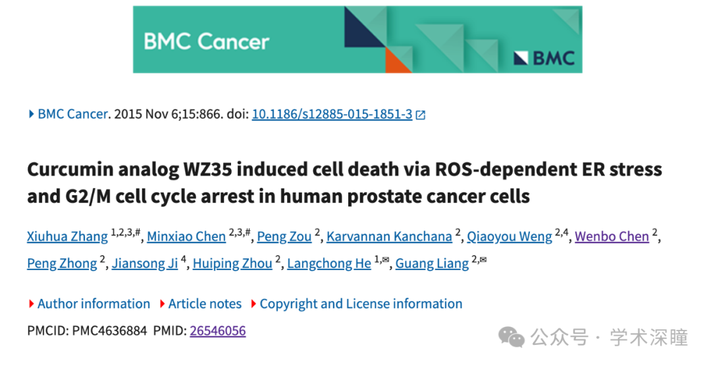

**论文2: 2015年9月，Oncotarget**

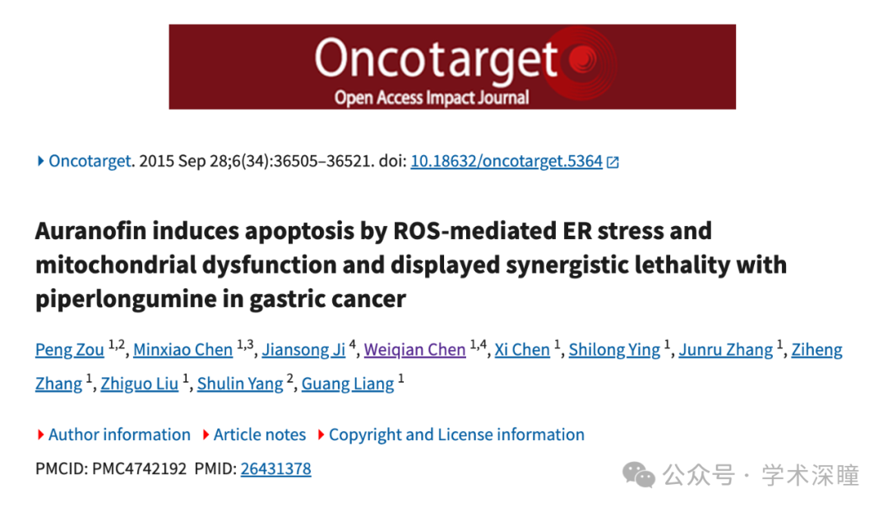

**2025年4月评论人Ponapea palauensis指出论文1和论文2图像重复：**

比预期的更相似

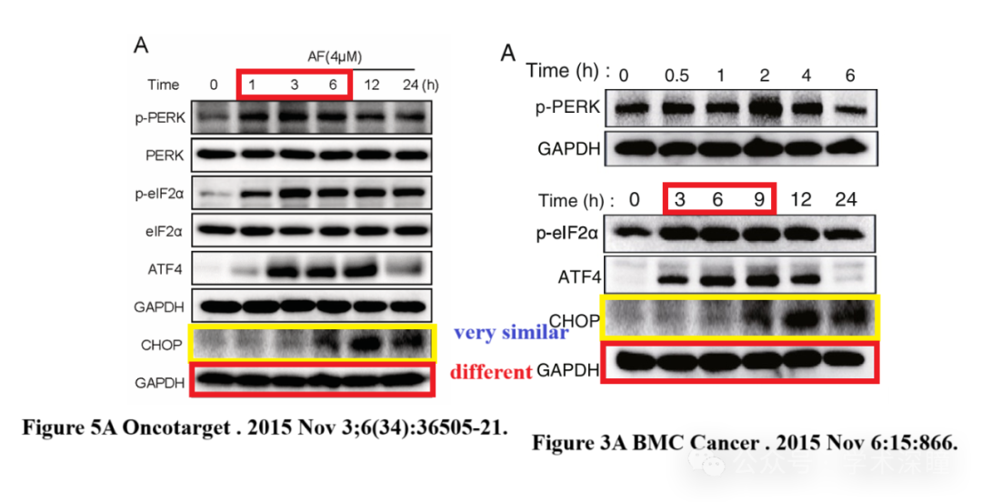

消息来源：

https://pubpeer.com/publications/9DD431601563E7008699D2B453631D#0

https://pubpeer.com/publications/EC72E1BBCC1756CB5309FABCBB7054#0

如需论文查重，请联系微信号xueshushentong



[#温州医科大学](https://mp.weixin.qq.com/mp/appmsgalbum?__biz=MzkyNzY3NzY3Nw==&action=getalbum&album_id=3680334279143391243#wechat_redirect)[#杭州医学院](https://mp.weixin.qq.com/mp/appmsgalbum?__biz=MzkyNzY3NzY3Nw==&action=getalbum&album_id=3744198230641541123#wechat_redirect)